

Tarea02: Redes neuronales

testeo de bias/neuronas intermedias/funcion sigmoidea y gaussiana/batch o patron

Carlos Alberto Espinoza Mansilla | Inteligencia Artificial | 19/04/2019

Archivo: NeurolinealBatchypatron.m

Calculo del tiempo de operación con comandos tic-toc:

Bias=1, eta=0.1, neuronas intermedias sigmoideas= 10, batch,

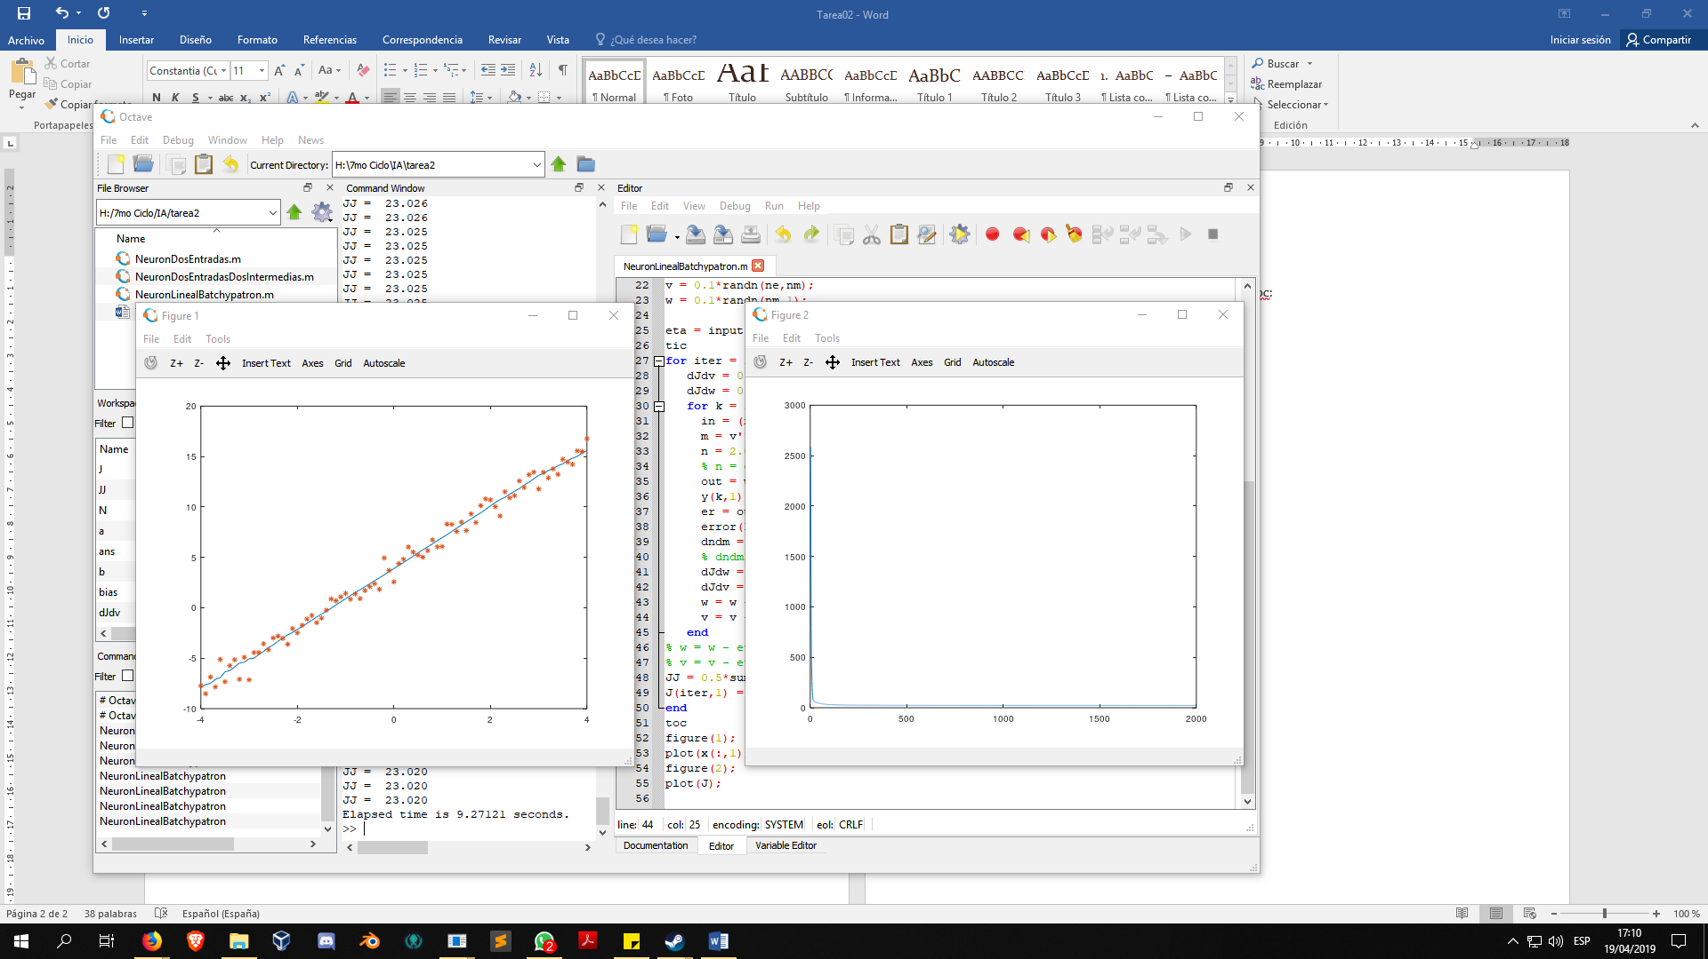

Tiempo: 9.27121 segundos.

Bias=0, eta=0.1, neuronas intermedias sigmoideas= 10, batch

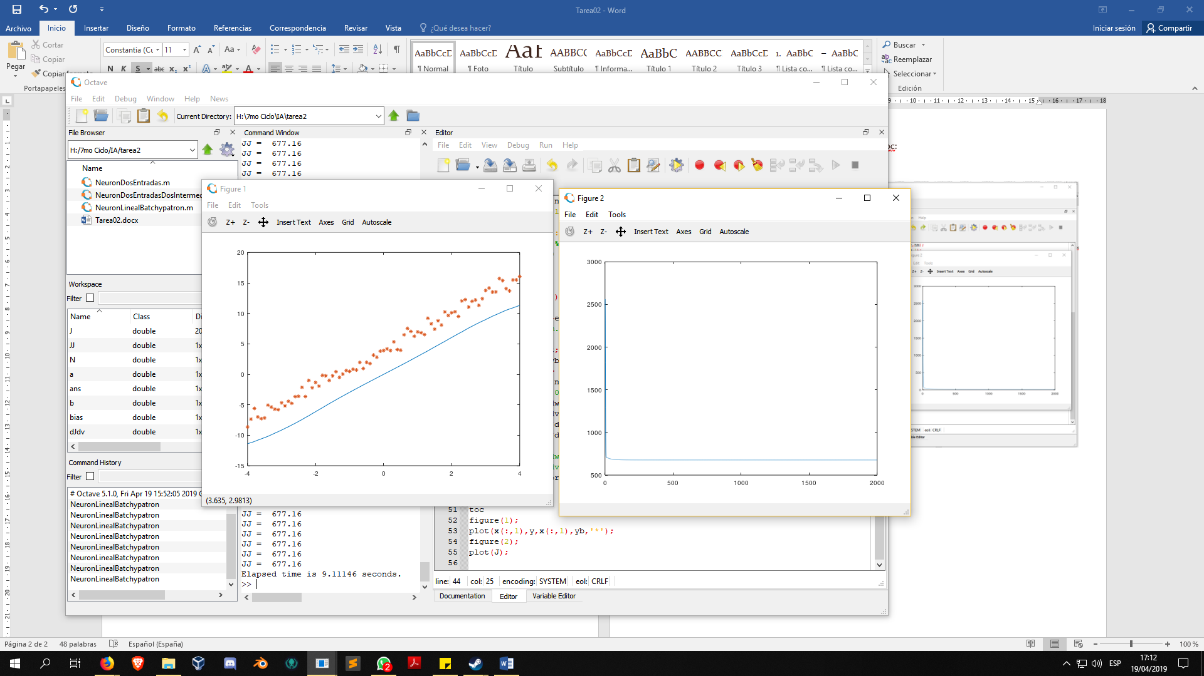

Los resultados no son tan precisos como el anterior, conclusión: para este problema el Bias es necesario.

Bias=1, eta=0.1, neuronas intermedias gaussianas= 10, batch

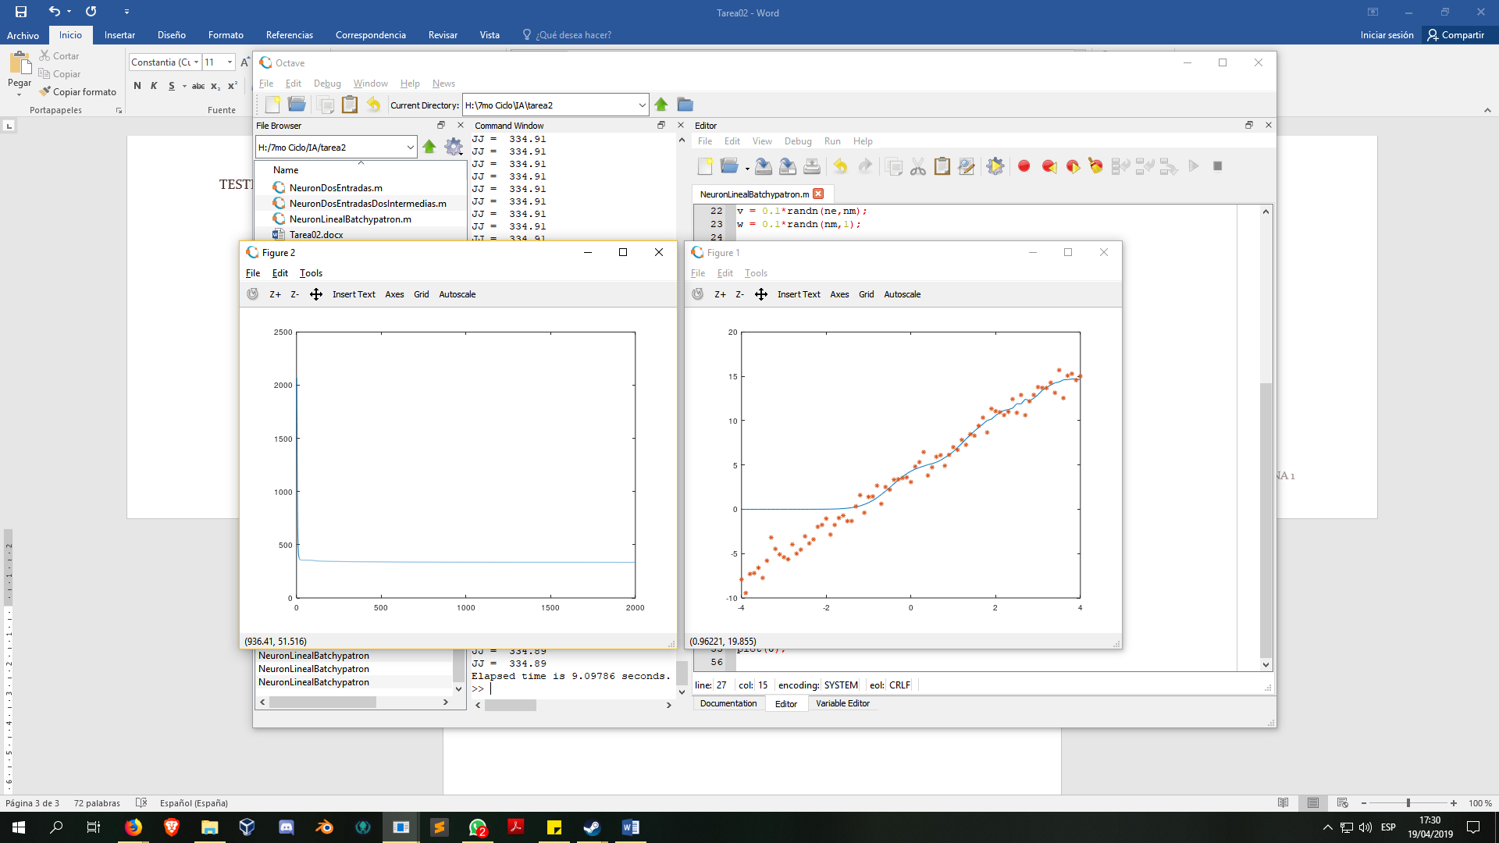

Una parte de la gráfica no se ajusta a lo puntos dados, sin embargo, si agregamos más neuronas intermedias sucede esto:

Bias=1, eta=0.1, neuronas intermedias gaussianas= 20, batch

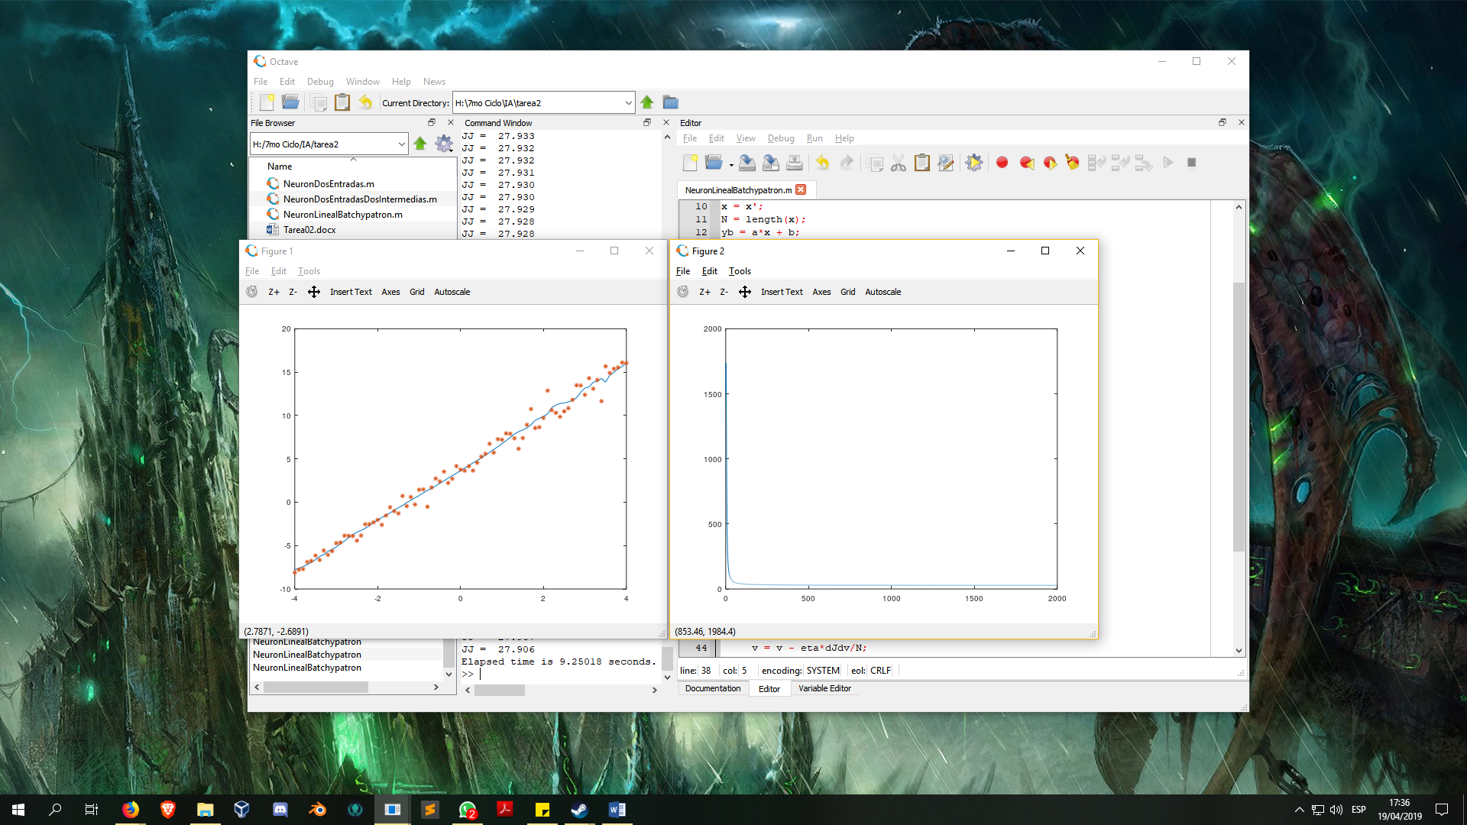

Ahora está mucho mejor, pero parece mostrar unos “picos” en algunas partes de la gráfica, veamos que pasa si ahora modifico eta

Bias=1, eta=1, neuronas intermedias gaussianas= 20, batch

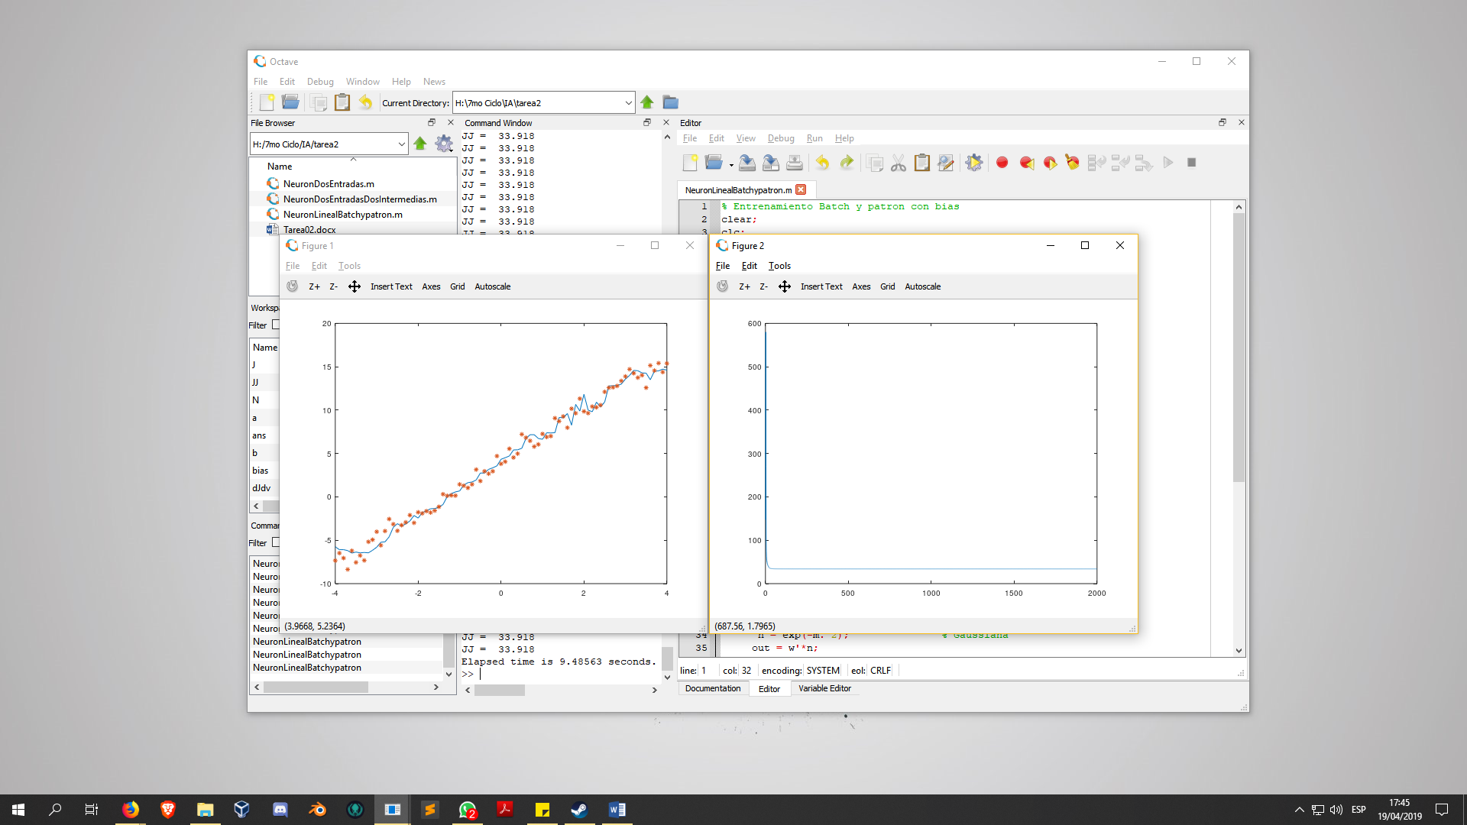

El resultado ahora muestra picos mucho más pronunciados entonces si reducimos eta, podemos esperar una mejor gráfica:

Bias=1, eta=0.01, neuronas intermedias gaussianas= 20, batch

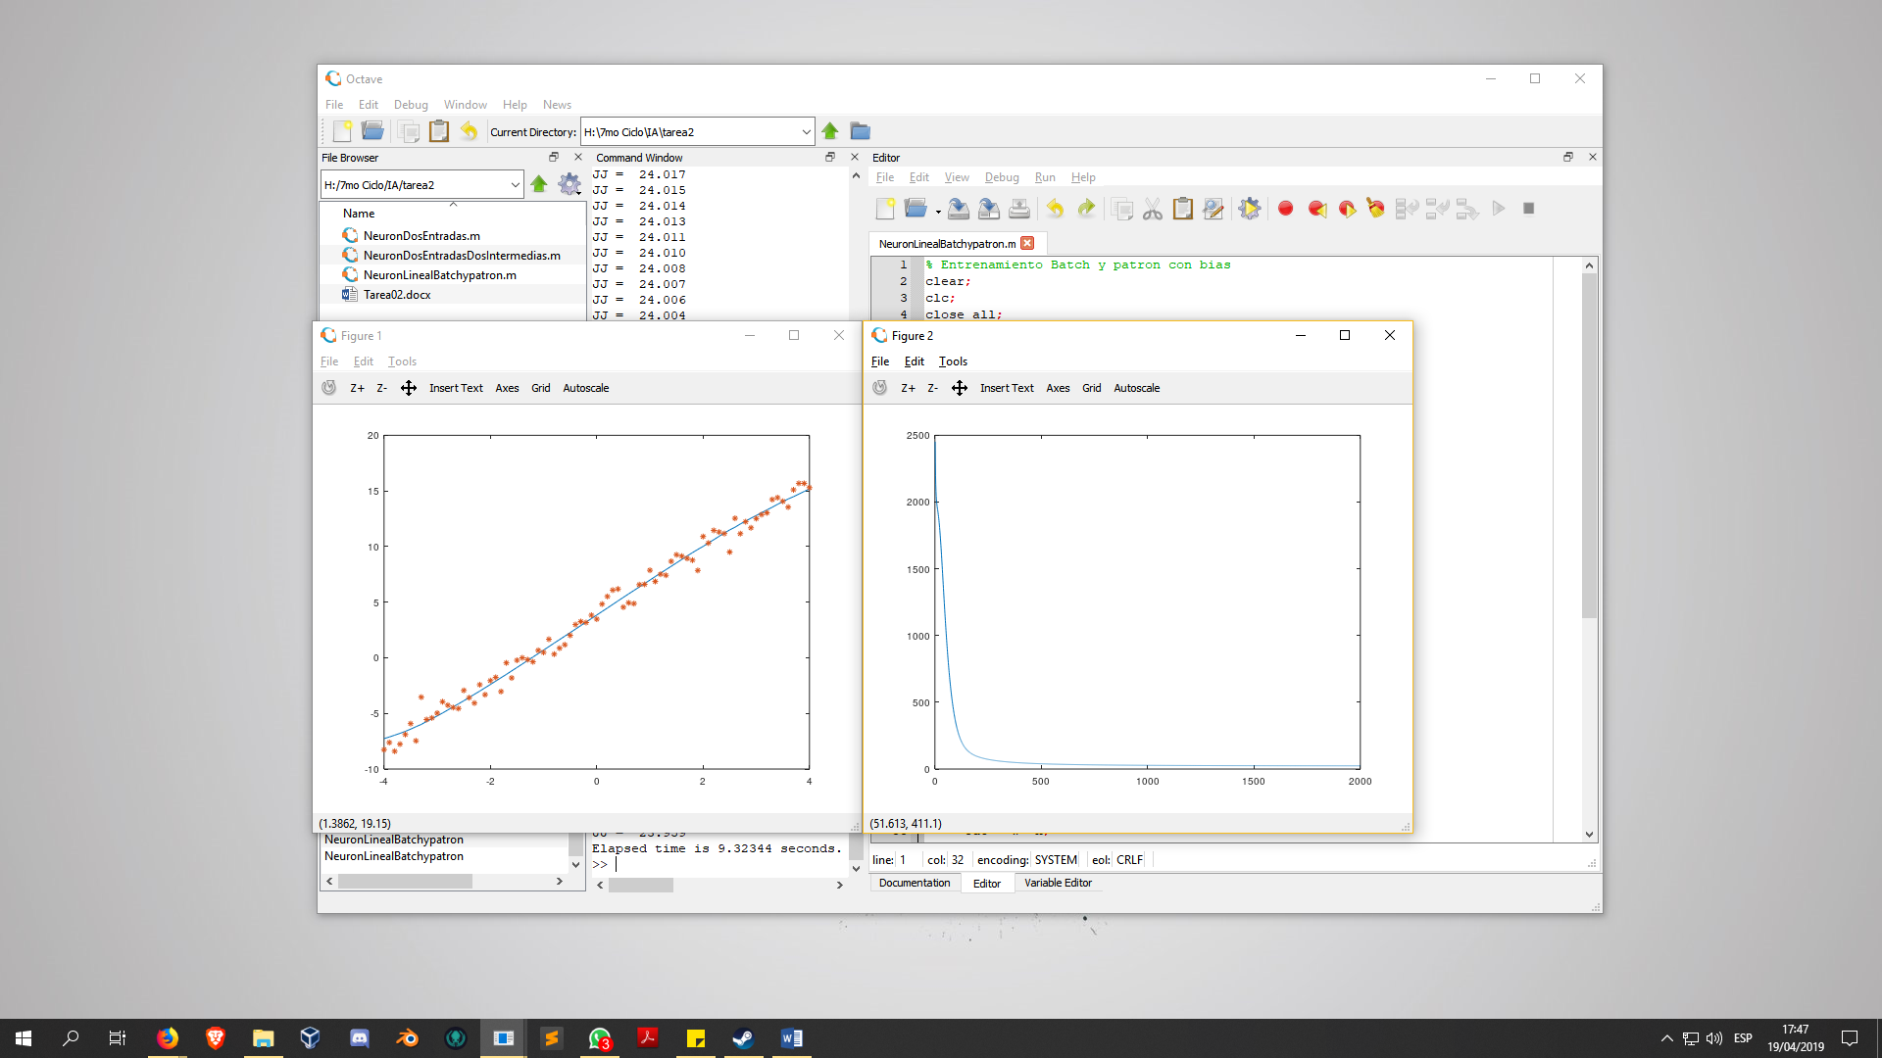

Obtenemos los resultados esperados.

Bias=1, eta=0.01, neuronas intermedias gaussianas= 20, patron

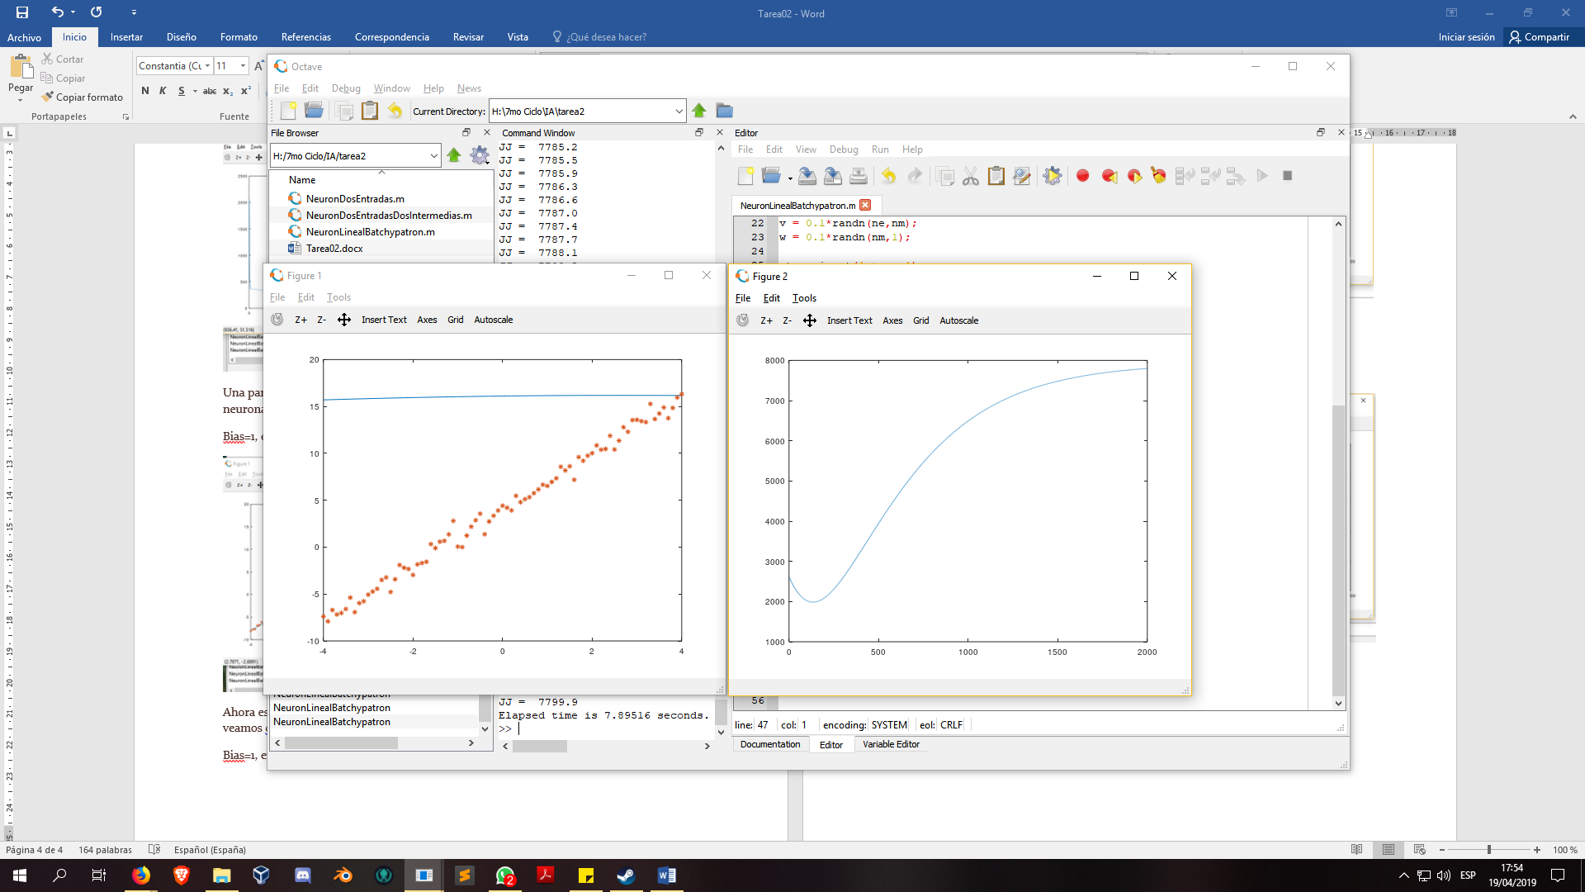

Modificando:

Bias=1, eta=0.01, neuronas intermedias sigmoideas= 10, patrón

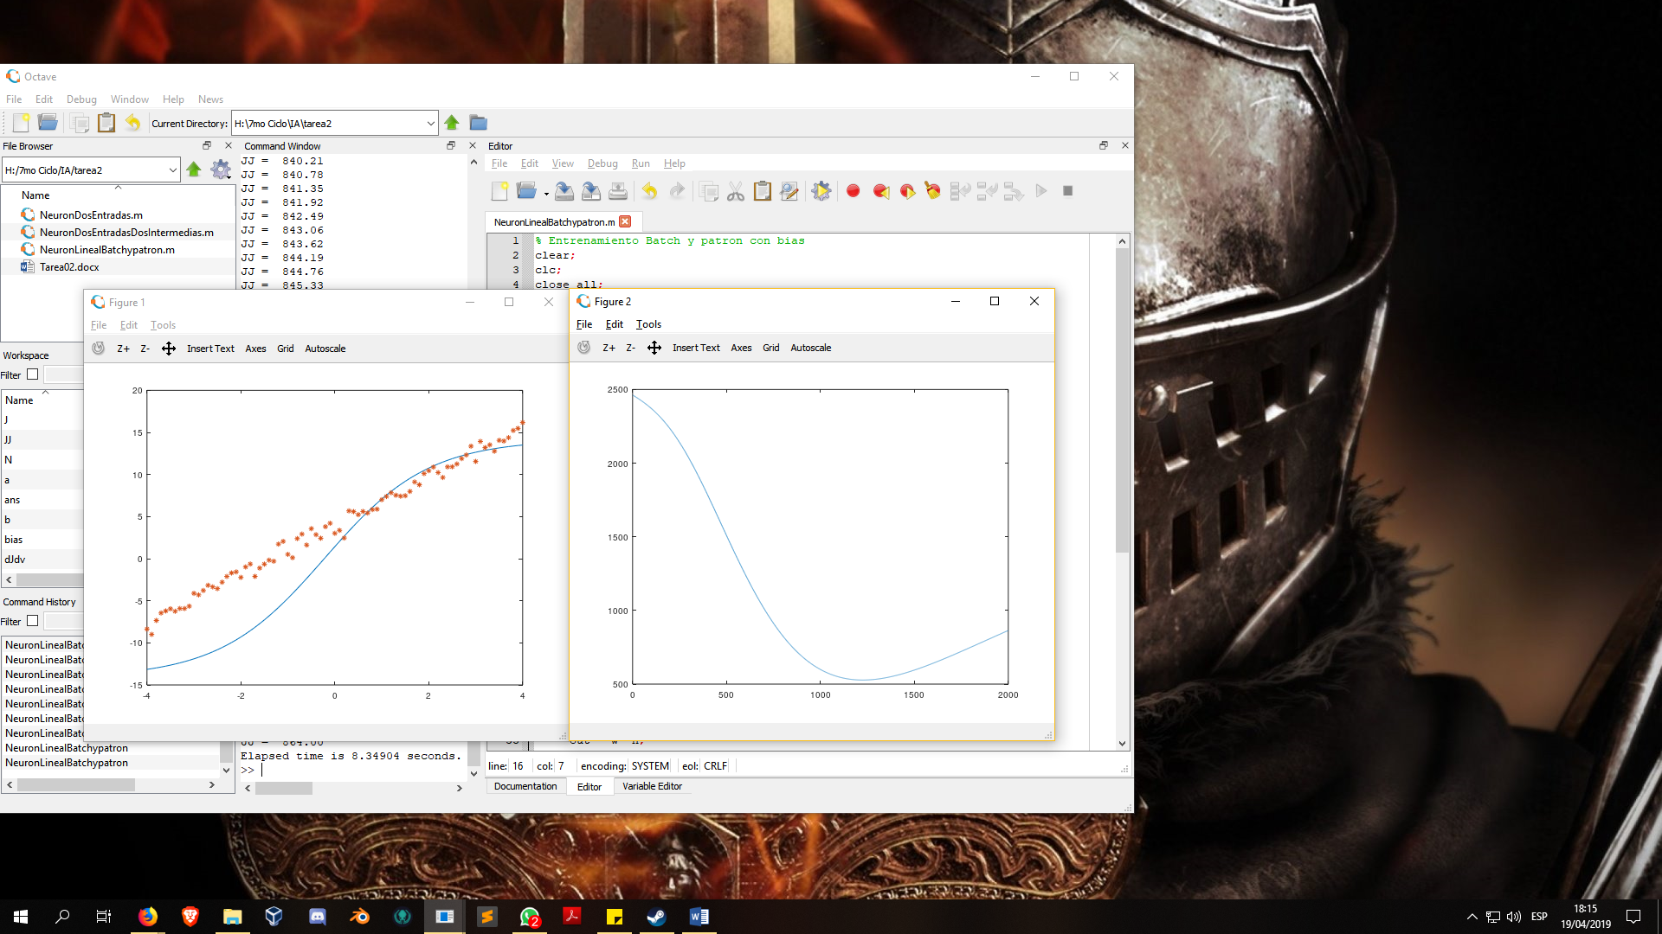

El resultado con patrón sigue siendo malo. Conclusión: patrón no es adecuado para este problema.

Archivo: NeuroDosEntradas.m

Bias=1, eta=0.1, neuronas intermedias sigmoideas= 20, patron

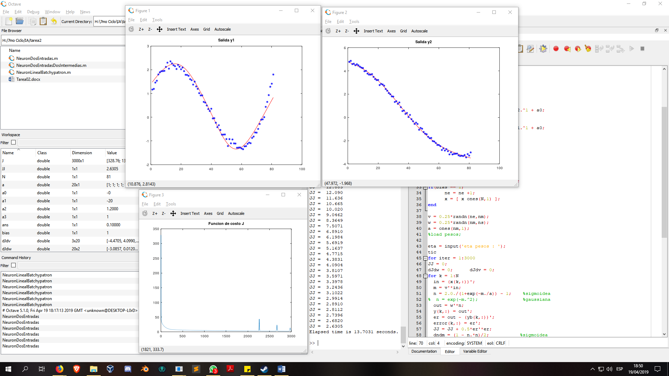

Tiempo: 13.0731 segundos

Bias=0, eta=0.1, neuronas intermedias sigmoideas= 20, patron

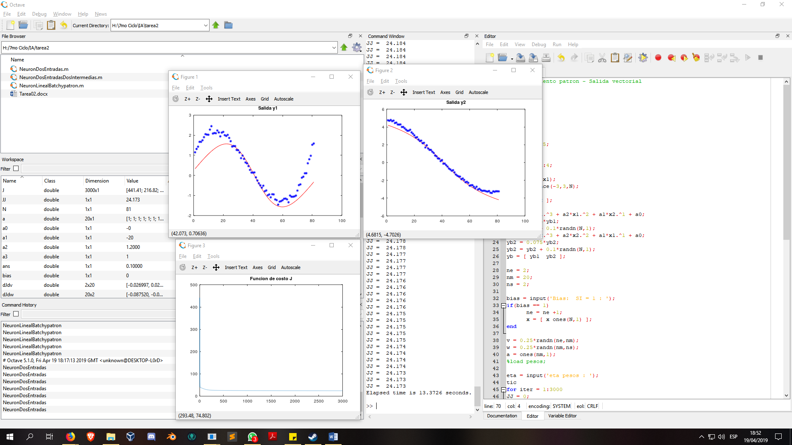

Sin el Bias la grafica parece esta desplazada. Es preferible seguir usandolo.

Bias=1, eta=0.1, neuronas intermedias gaussianas= 20, patron

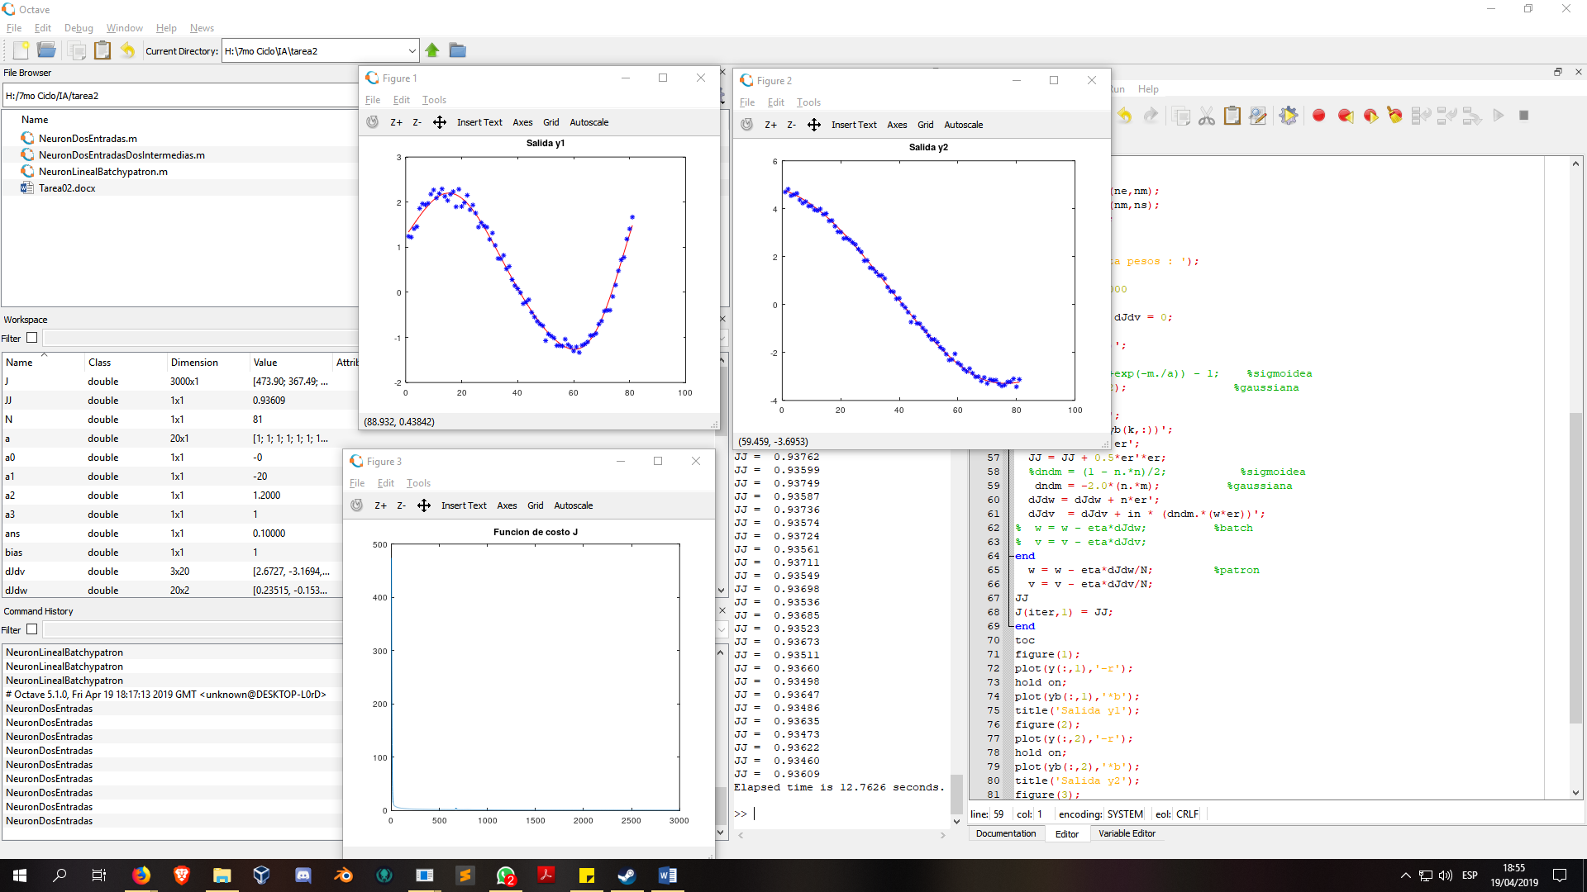

Comparándolo con los anteriores parece que obtenemos mejores resultados usando la función gausseana.

Bias=1, eta=0.0001, neuronas intermedias gaussianas= 20, batch

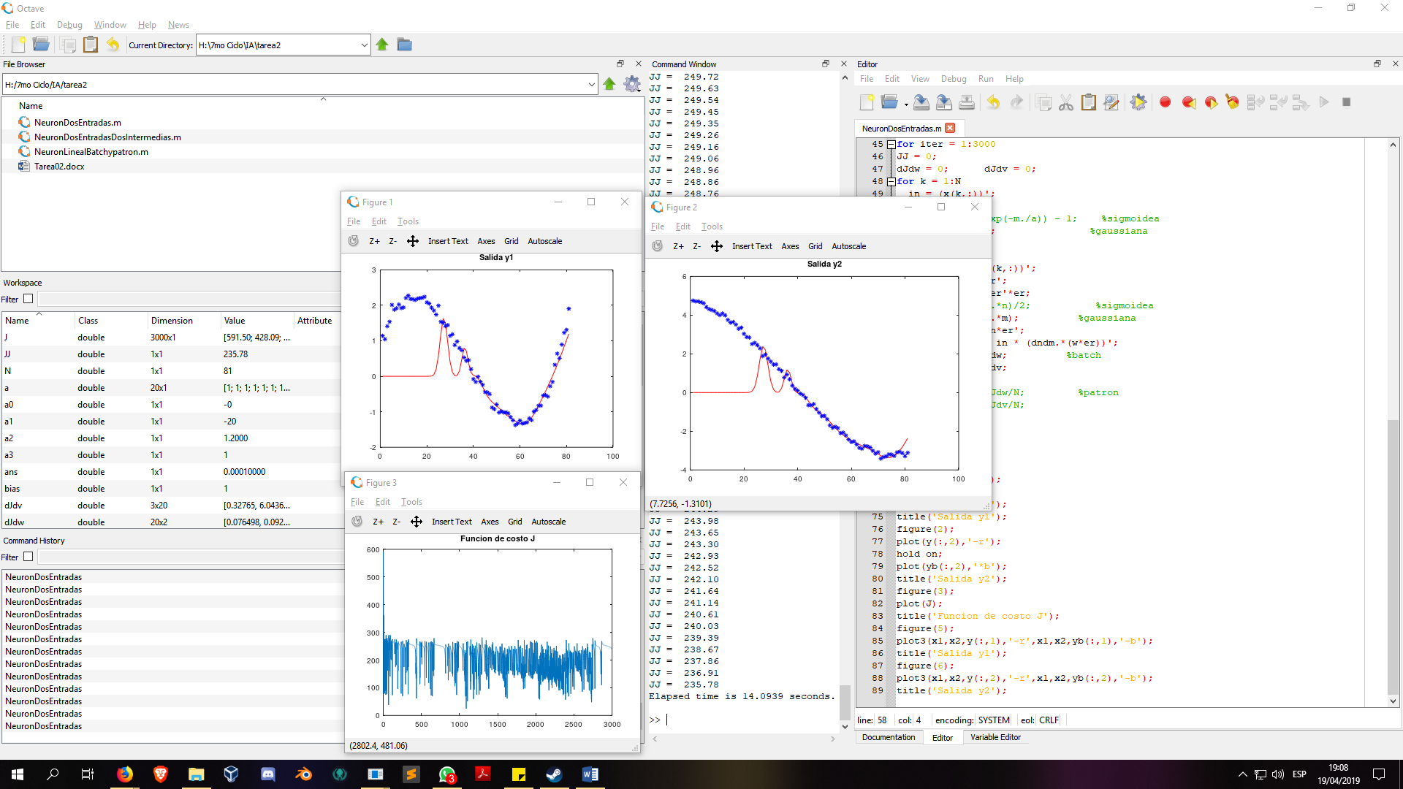

Los resultados al cambiar a batch son malísimos incluso con un eta pequeño. Probamos añadiendo bastantes más neuronas intermedias y reduciendo más eta:

Bias=1, eta=0.00001, neuronas intermedias gaussianas= 60, batch

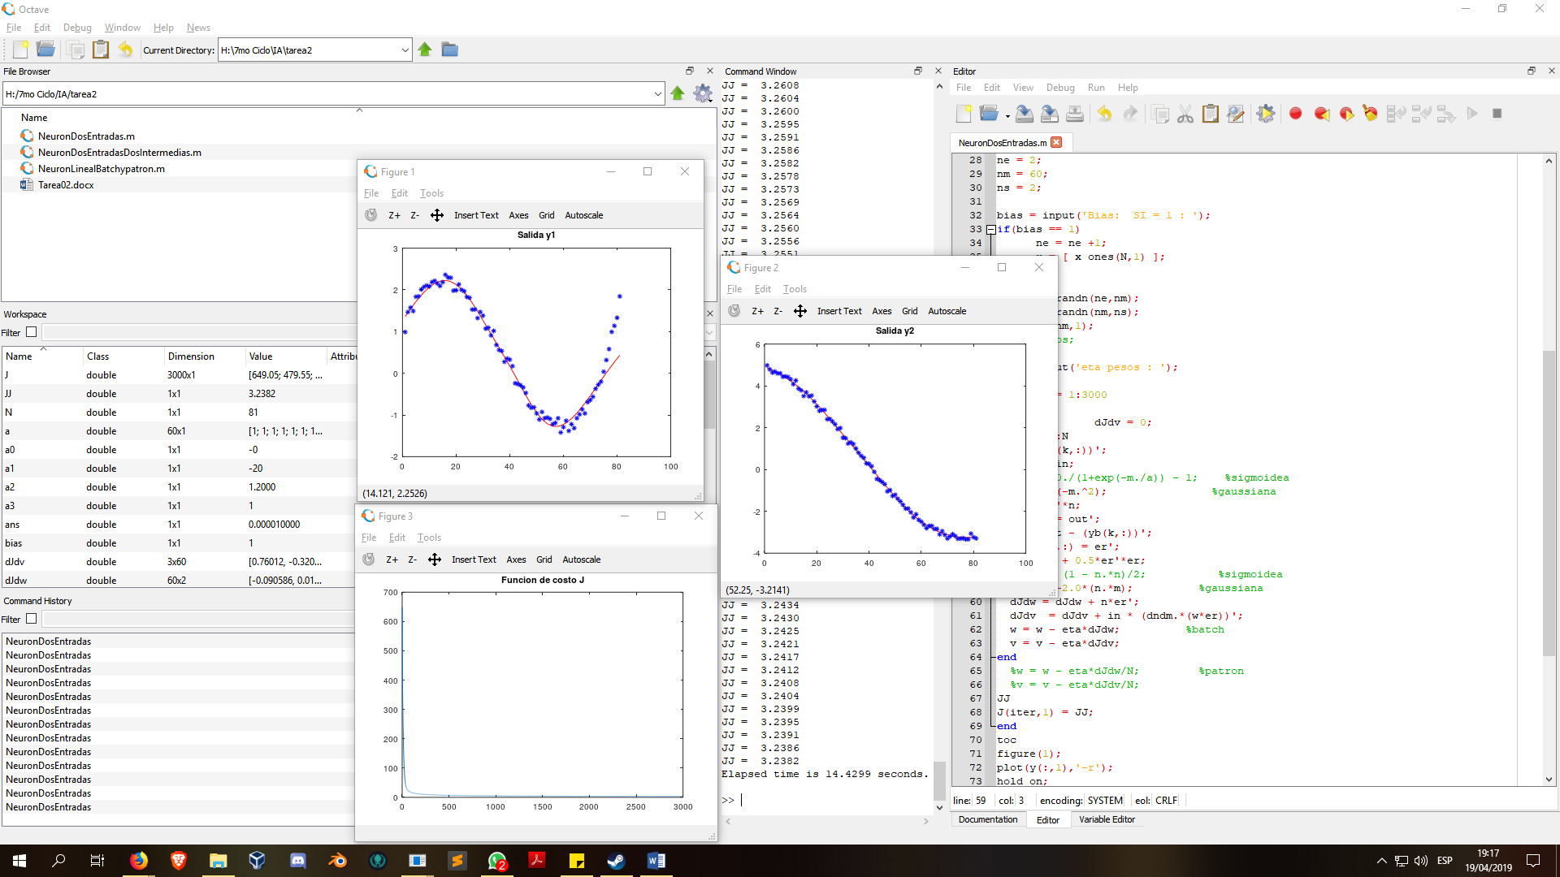

Producen mucho mejores resultados, pero en y1 aun no son totalmente satisfactorios. Cambiemos ahora a funcion sigmoidea:

Bias=1, eta=0.00001, neuronas intermedias sigmoideas= 60, batch

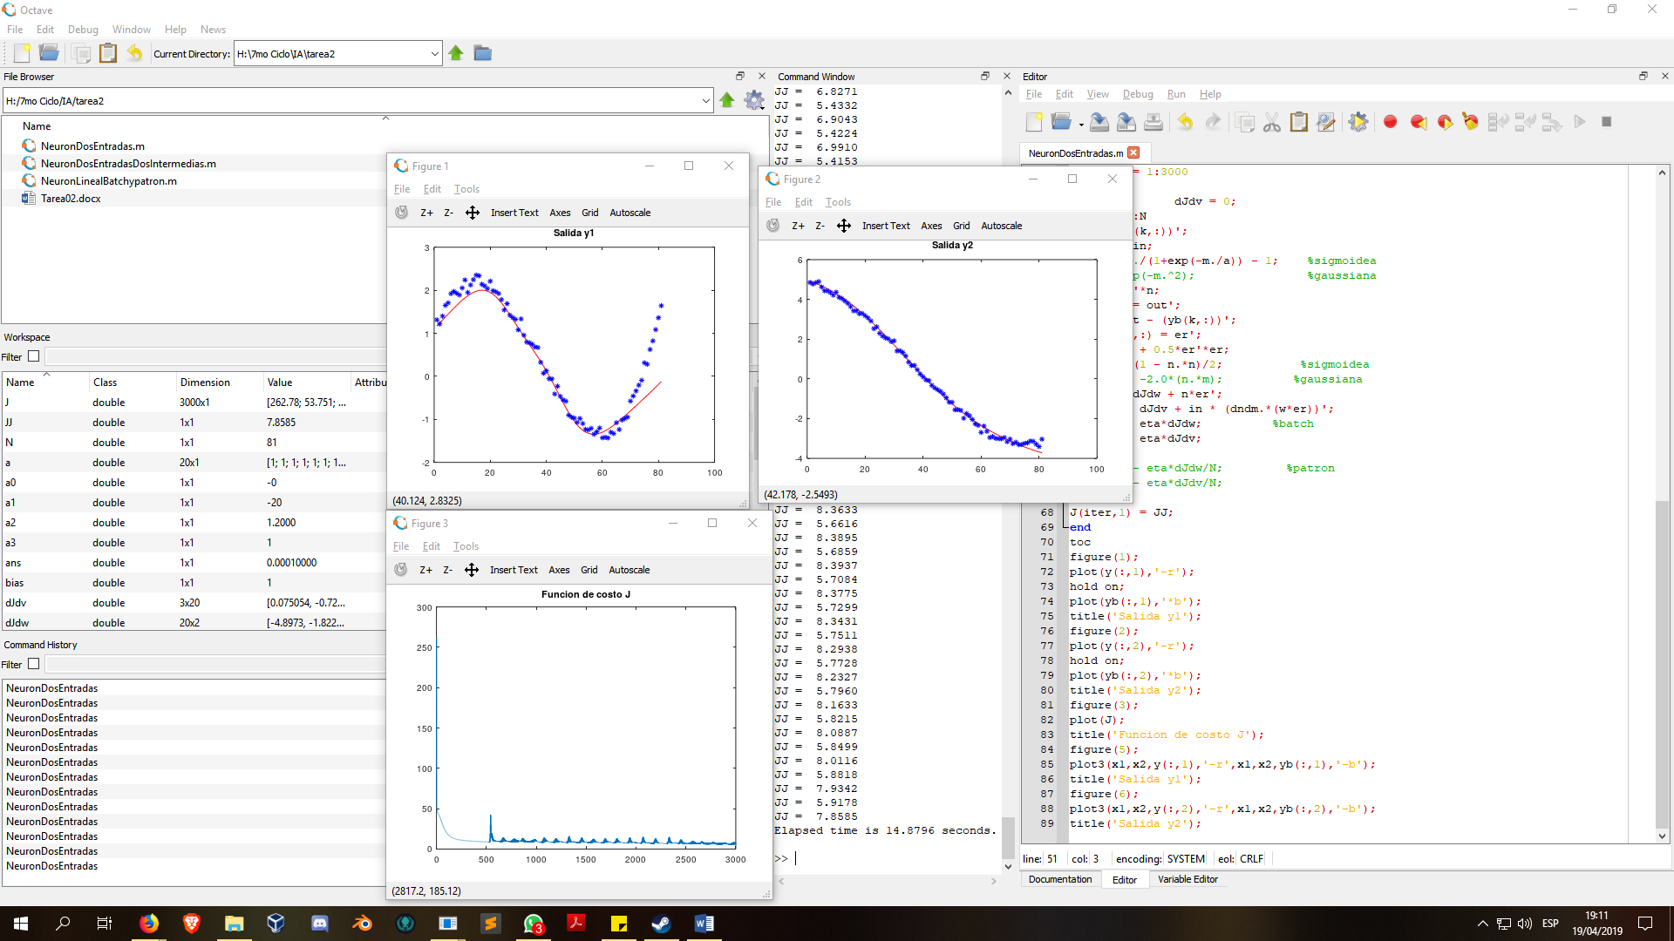

Resultados bastante similares al anterior, entonces concluimos que patrón da mejores resultados para este problema.

Archivo: NeuronDosEntradasDosIntermedias

Bias=1, eta=0.1, neuronas intermedias sigmoideas nm= 10, neuronas intermedias sigmoideas pq= 10, patron

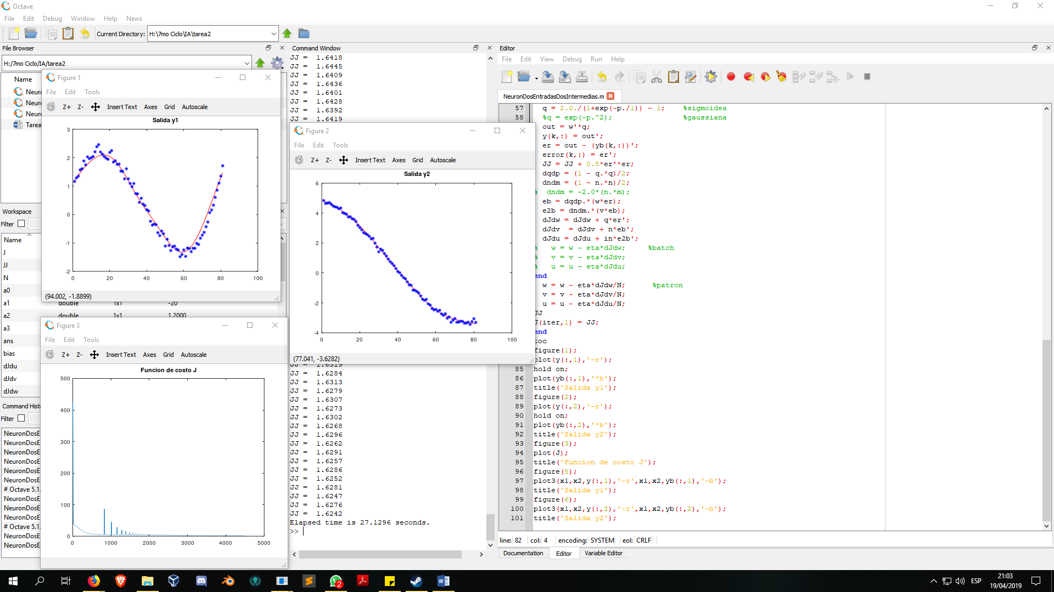

Tiempo: 27.1296 segundos

Bias=0, eta=0.1, neuronas intermedias sigmoideas nm= 10, neuronas intermedias sigmoideas pq= 10, patron

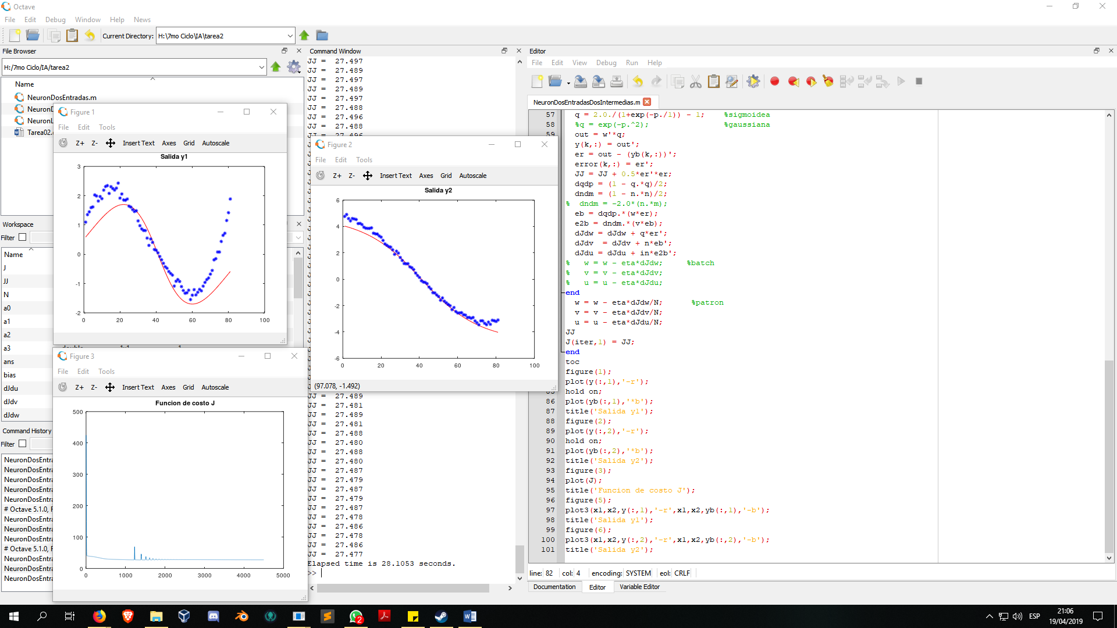

Bias=1, eta=0.1, neuronas intermedias gaussianas nm= 10, neuronas intermedias sigmoideas pq= 10, patron

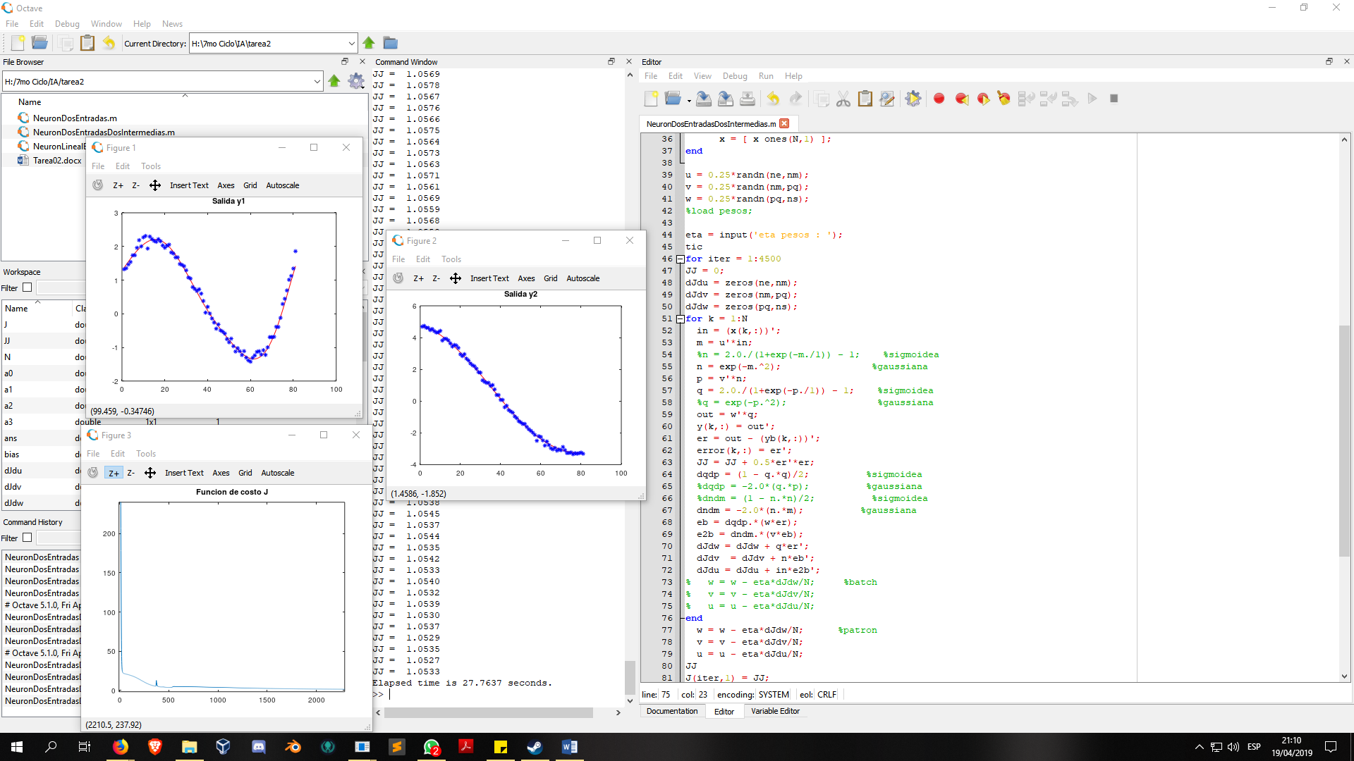

Bias=1, eta=0.1, neuronas intermedias gaussianas nm= 10, neuronas intermedias gaussianas pq= 10, patron

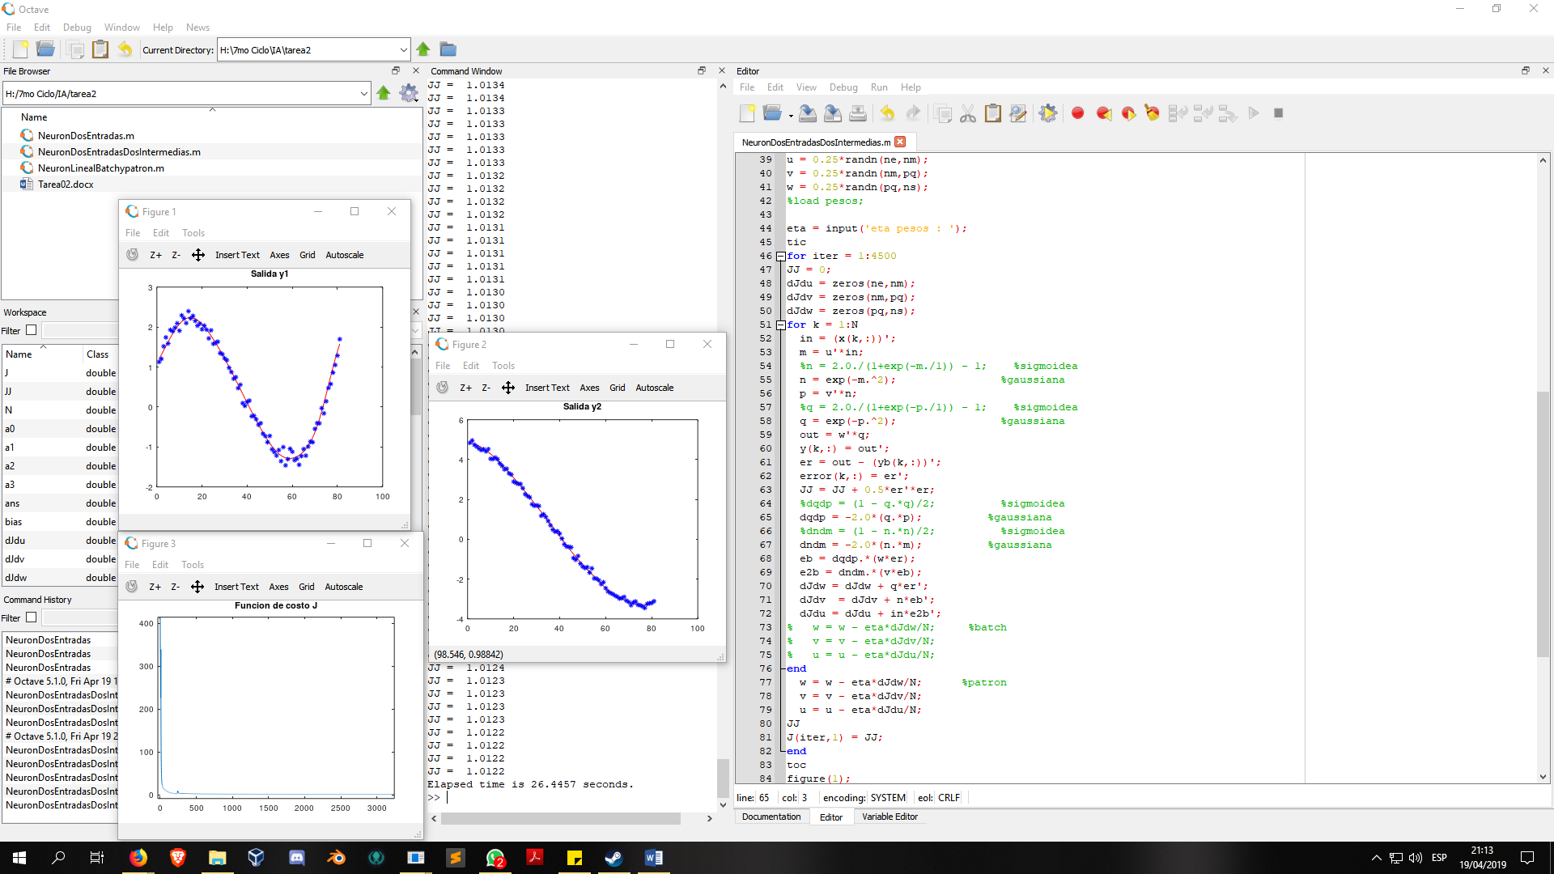

Bias=1, eta=0.00001, neuronas intermedias sigmoideas nm= 40, neuronas intermedias sigmoideas pq= 40, batch

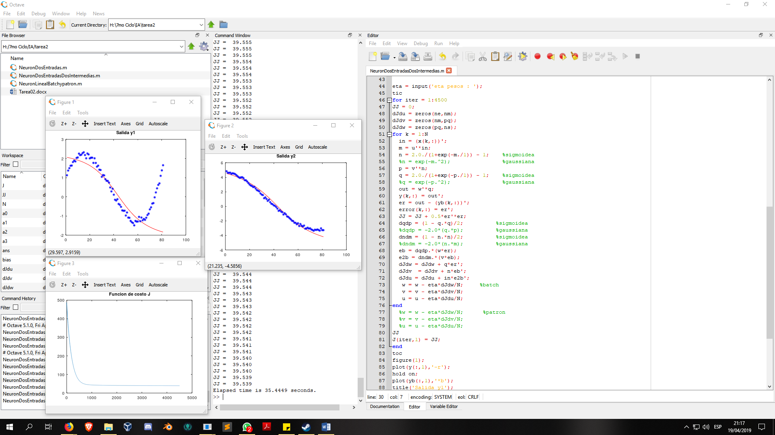

Bias=1, eta=0.00001, neuronas intermedias gaussianas nm= 40, neuronas intermedias gaussianas pq= 40, batch

